LIKOVNA UMETNOST – madala iz naravnih materialov

Beseda mandala izhaja iz staroindijskega jezika in pomeni KROG. V krogu so okoli sredine simetrično razporejeni liki, figure in znaki.
Tudi v vsakdanjem življenju smo obdani z mandalami: polž, deblo, prerezano jabolko, oko, snežinka, cvetlica, ptičje gnezdo, dežnik, pajčevina, simbol jin jang, poslikana cerkvena okna.
Mandalo lahko narišemo ali jo izdelamo.
Vaša naloga je, da izdelate mandalo iz naravnih materialov. Pri tem lahko uporabite vse kar vam pride pod roko….kamenčke, liste, vejice, palčke…karkoli. Uporabite domišlijo. Pri delu vam lahko pomaga družina.
Čas imaš do nedelje. Ko končaš, mi tvoj izdelek poslikaj. Želim ti obilo zabave pri ustvarjanju.
Spodaj imaš nekaj primerov že narejenih mandal. Naj bo tvoja čisto nova, posebna in unikatna.
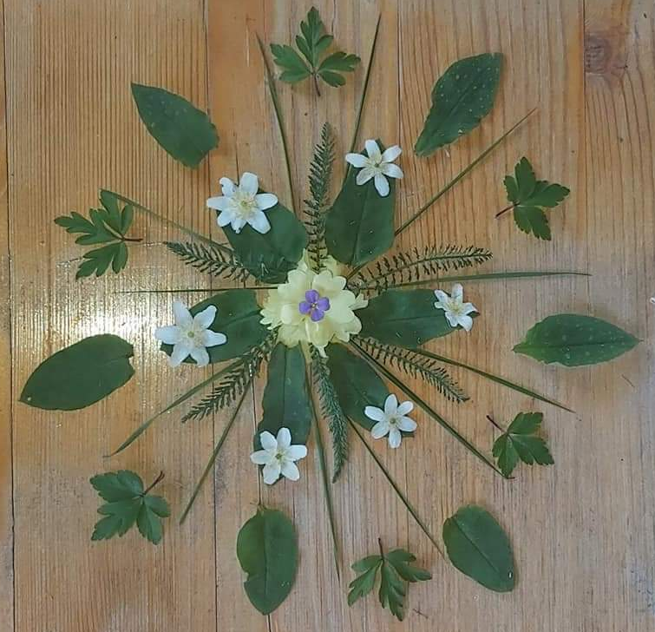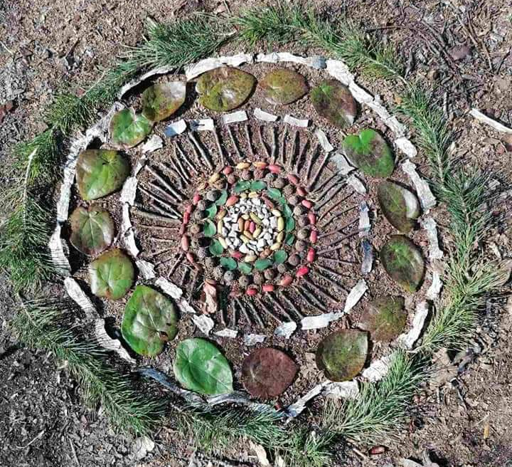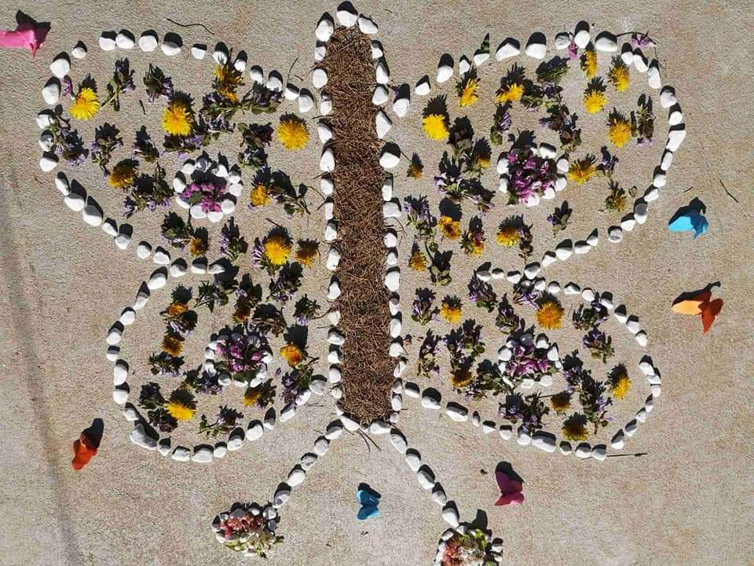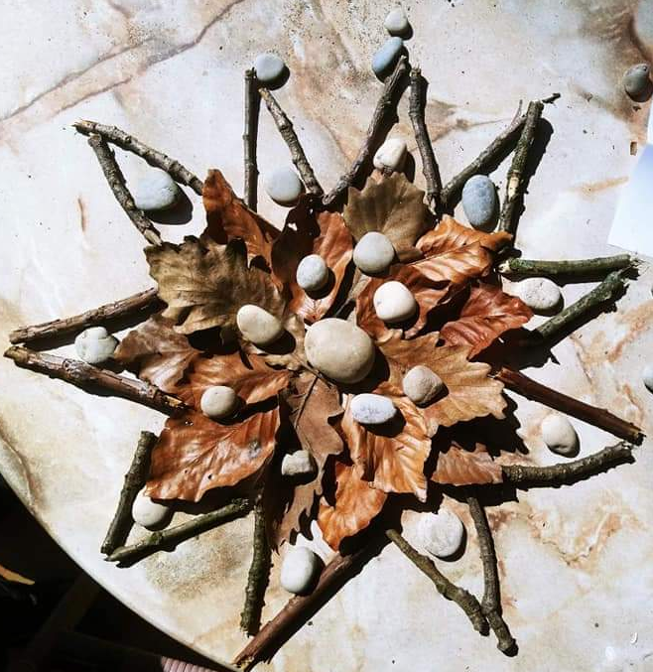
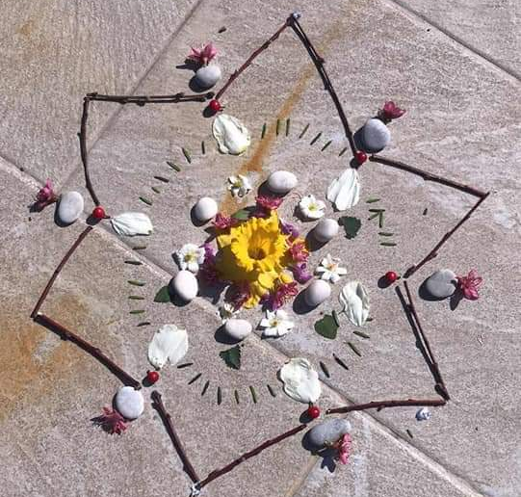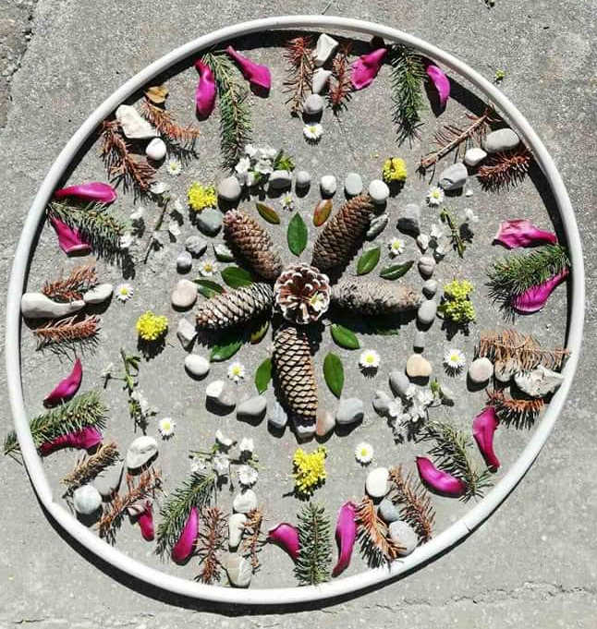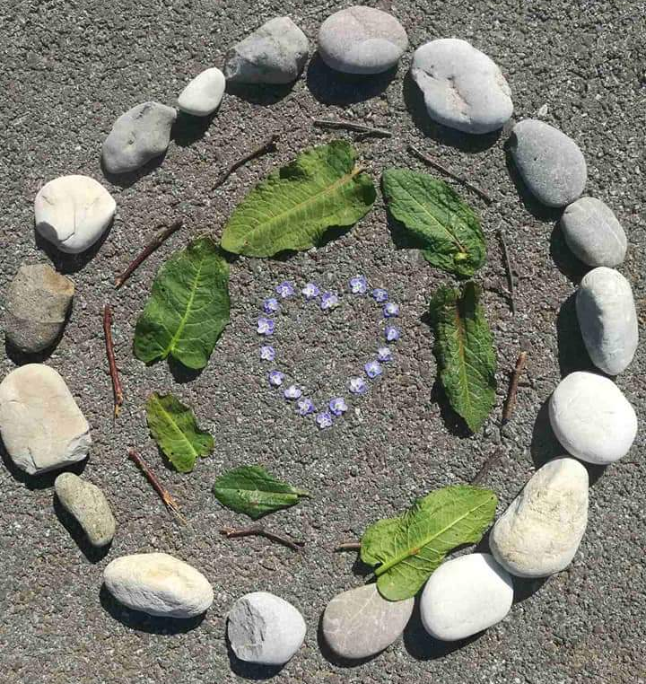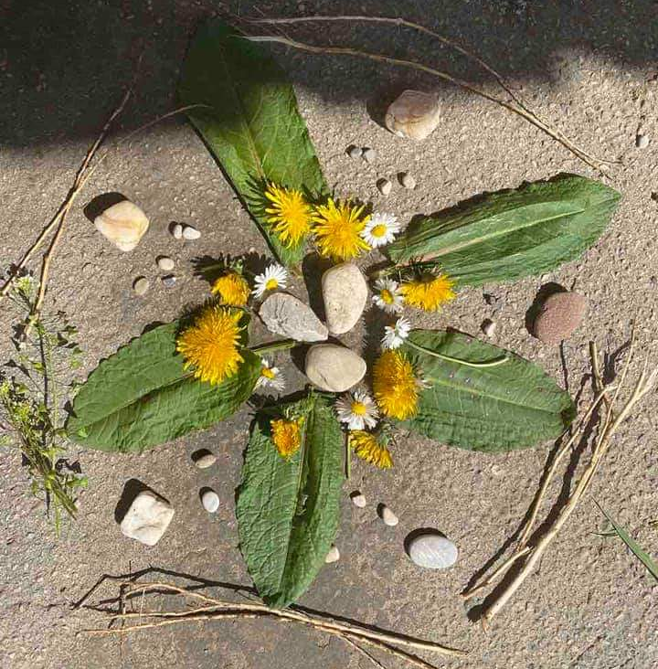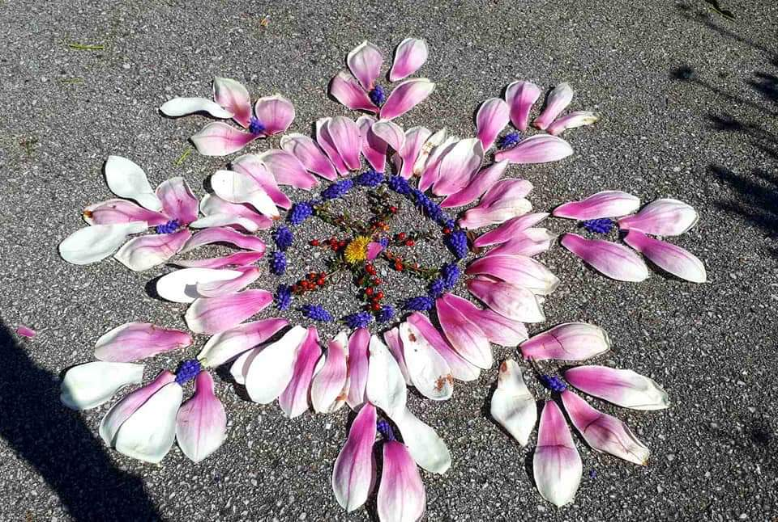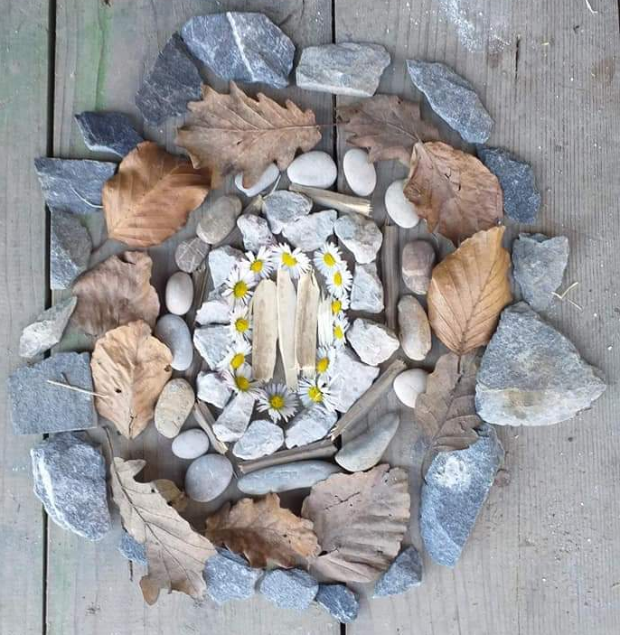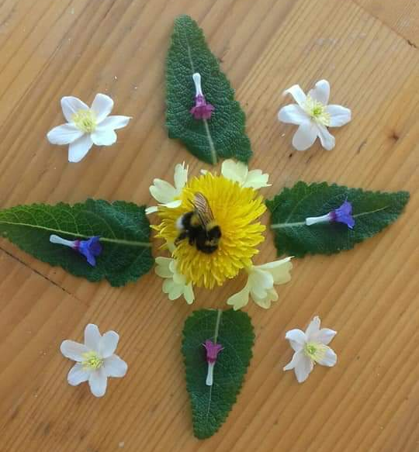
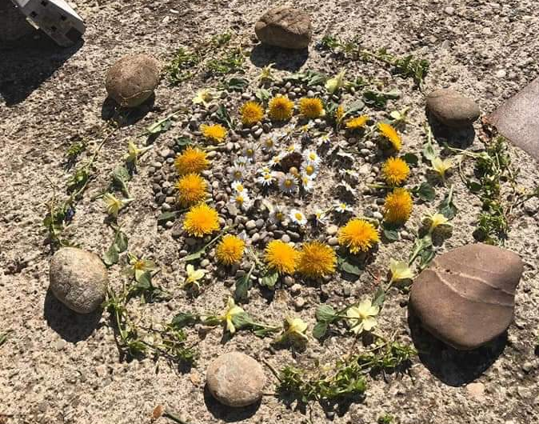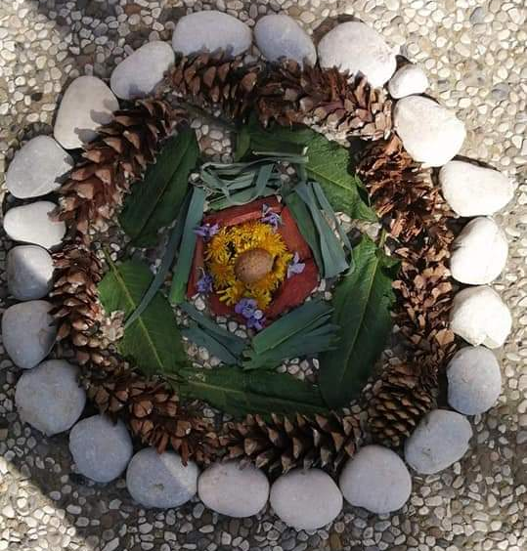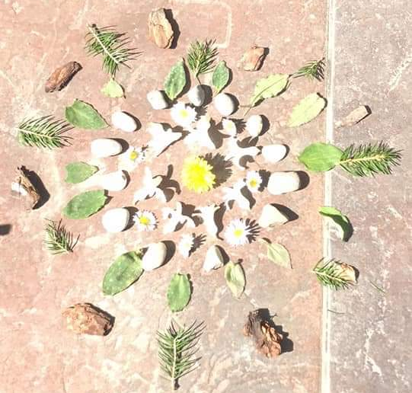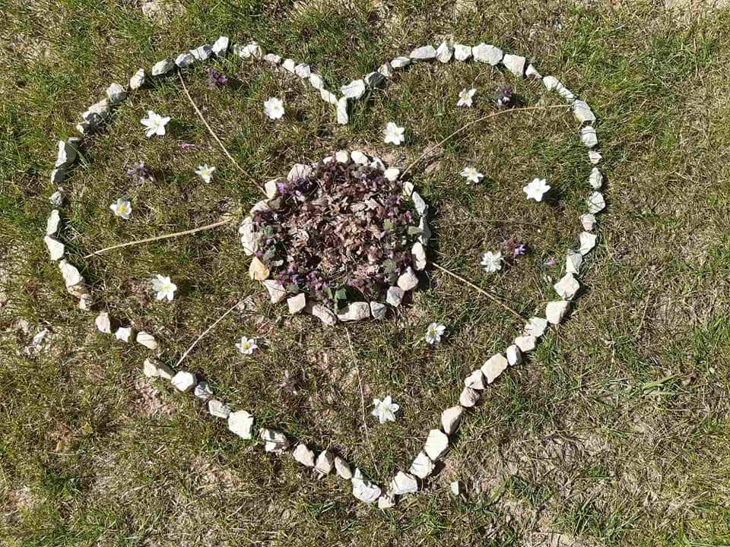

…pa ne pozabi, danes je materinski dan…mamo razveseli zajhno pozornostjo…
napiši in nariši ji nekaj….se spomniš pisemca iz šole?

